**Проектирование архитектуры**

Принцип работы серверного приложения будет представлять из себя обмен json файлами, сортировкой и определением тем. Пример работы приведен на рис. 1.

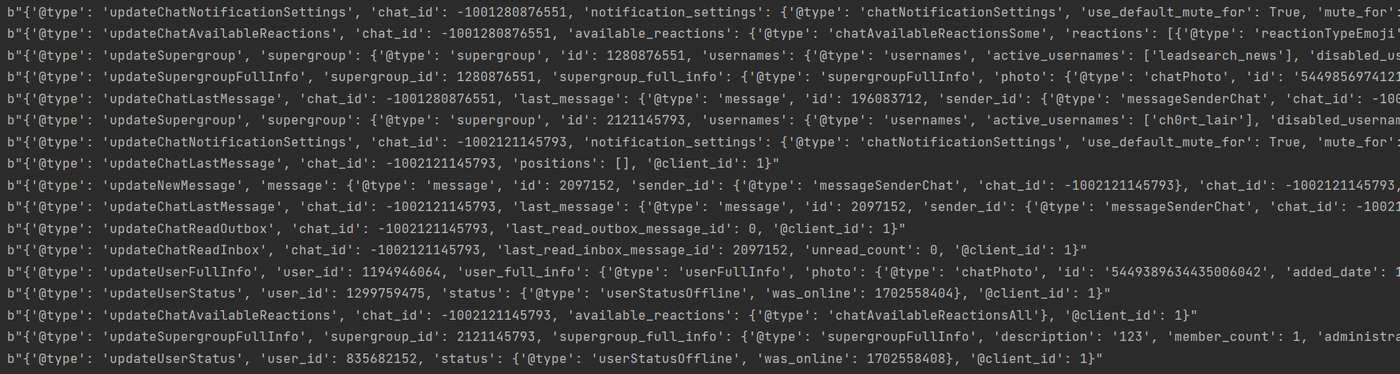

Рисунок 1 – Множество запросов из Telegram

Запросы имеют множество типов, например, updateUserStatus, который показывает нам статус пользователя (вошел в сеть или вышел из сети).

Нам необходимо перенимать следующие запросы.

* updateNewMessage: запрос о том, что пользователь получил личное сообщение;
* updateChatLastMessage: запрос о том, что в чате, в котором состоит хост появилось новое сообщение;

Каждый файл имеет множество параметров, пример одного json файла представлен на рис. 2.

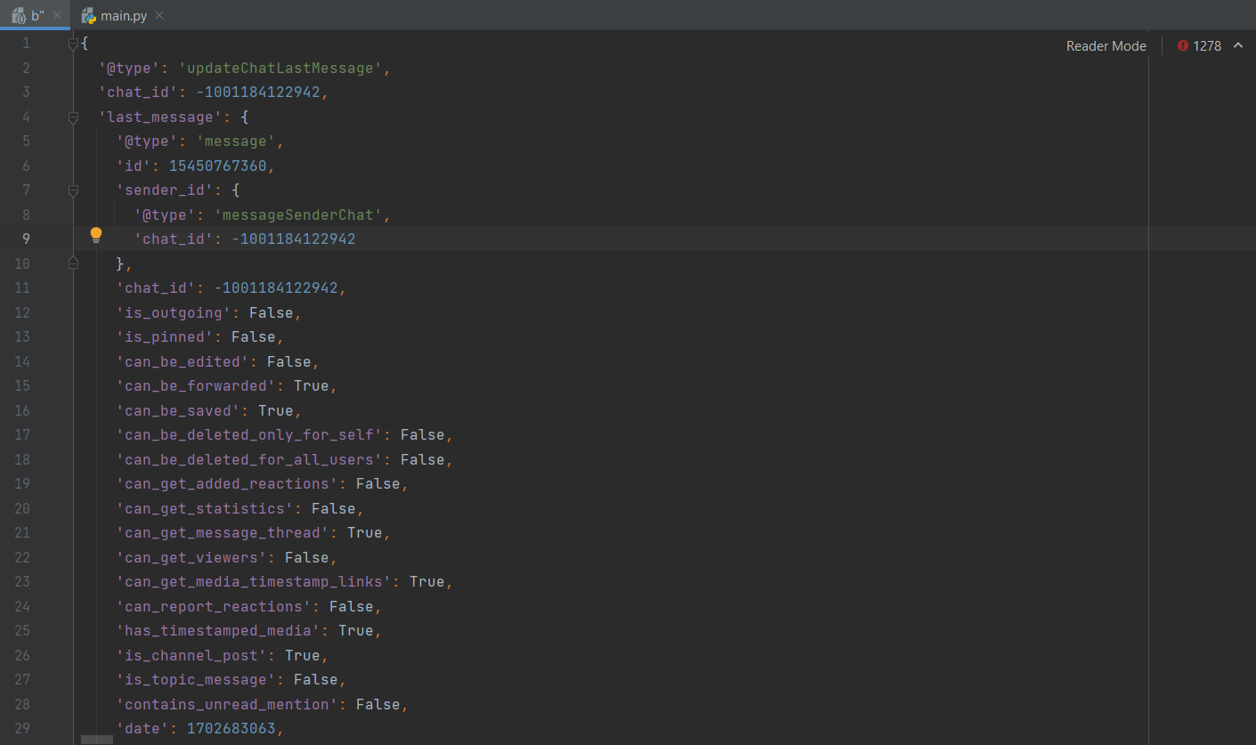

Рисунок 2 – Состав одного json файла

После этого нужно отсортировать содержимое файла, получая данные о типе запроса, ID пользователя и параметры из вкладки «content» (см. рис. 3 и рис. 4)

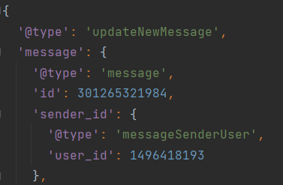

Рисунок 3 – Главная информация

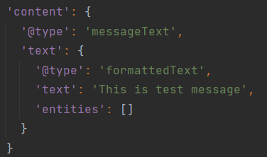

Рисунок 4 – Информация из раздела «content»

После успешной сортировки и записи в БД, данные готовы к выдаче пользователю через веб-интерфейс.